**Отчет: по выполнению практики**

**Тема: «Язык запросов»**

По специальности:

**09.02.07. Информационные системы и программирование**

по дисциплине:

**ОП.04 Основы алгоритмизации и программирования 1С**

В 1С строки храняться в двух типах

1. Строковая константа:

Выбрать

“Жизнь прекрасна”

1. Реквезит тыблицы у которого тип строка

ВЫБРАТЬ

Наименование

ИЗ

Справочник еда

**Сложение строк:**

ВЫБРАТЬ

“ЕДА: ” + Наименование

ИЗ

Справочник.Еда

**Функция ПОДСТРОКА**

В качестве параметров принимает:

* строку, из которой необходимо выделить подстроку;
* позицию символа, с которого начинается выделяемая из строки подстрока;
* длину выделяемой подстроки.

**Функция ПОДОБНО**

если нужно более хитрое сравнение? Не просто на равенство или неравенство, а на подобие определенному шаблону? Вот как раз для этого и создана функция ПОДОБНО.

Если быть совсем точным, то это даже не функция, а оператор, который позволяет сравнить значение выражения, указанного слева от него, со строкой шаблона, указанной справа.

Значение выражения должно иметь тип строка. Если значение выражения удовлетворяет шаблону – результатом оператора будет ИСТИНА, иначе –ЛОЖЬ.

ВЫБРАТЬ

Наименование

ИЗ

Справочник.Еда

ГДЕ

Наименование ПОДОБНО "[К]%"

Результатом выполнения данного запроса будет вся еда, наименование которой начинается на букву "К". Первым символом наименования должна быть буква "К". Знак "%", идущий следом означает, что после буквы "К" могут идти (или не идти) любые символы в любом количестве.

ДЗ:

1. Напишите запрос, который выводит все заказы клиентов (таблица Документ.ЗаказКлиента) и первые три буквы имени клиента в каждом заказе: 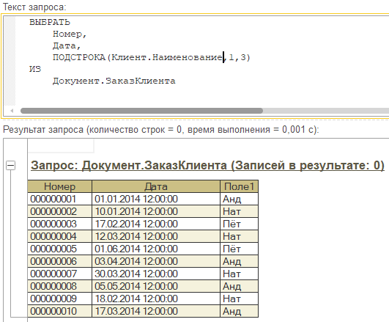
2. 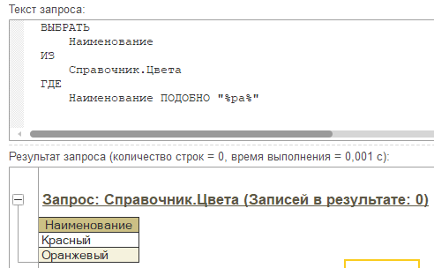Напишите запрос, который получает цвета (таблица Справочник.Цвета ), в названии которых присутствует сочетание букв "ра":
3. Напишите запрос, который получает цвета, в названии которых больше шести букв: 